Малосавинский сельисполком
аг Еремеевщина, ул.Школьная, 2
тел. 8 (02137) 5-76-18, 5-76-10

Дубровенский
районный исполнительный комитет
Отдел землеустройства
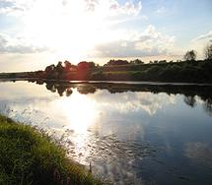
Сельсовет расположен в восточной части Дубровенского района в шести километрах от города Дубровно. Территорию пересекает автодорога Н-2700 Дубровно - Ляды – граница РФ. С северной стороны граница проходит по реке Днепр, богатой разнообразными видами рыб, прекрасные условия для рыбалки как летом, так и зимой. Имеются обустроенные места отдыха. Археологами выявлены памятники железного века
(VII в. до н.э. - V в. н.э.) на
городище в д.Карабановичи
В границах находятся боль
шие массивы леса, богатые грибами
и ягодами. Подобрано шесть
участков на площади 1,3 га, в
в том числе на берегу
реки Днепр.

Пироговский сельисполком
д.Пироги ул.Почтовая, 1
тел.8 (02137) 5-97-50, 5-97-54
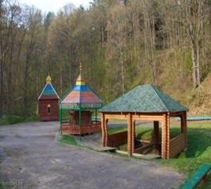
Сельсовет расположен в пяти километрах от г.Дубровно На территории сельсовета обустроено два агрогородка, школа, Дома культуры, два ФАПа, отделения связи, магазины, библиотеки. По территории проходит железная дорога Орша-Смоленск и автомагистраль М1/Е-30 Брест-Минск – граница РФ. На
автомагистрали пос-
троен объект при-
дорожного сервиса
- кафе «Хмельной
кучер», в красивом
лесном массиве рас
положен памятник
природы местного
значения Киреевская
криница, любимое
место отдыха горожан и гостей района. На террито-
рии сельсовета подобрано три земельных участка на площади 0,75 га для нового строительства жилья.

За подробной информацией
о земельных участках, порядке и условии
приобретения обращаться в отдел землеустройства
Дубровенского райисполкома,
г.Дубровно,
ул.Комсомольская, 18,
кабинет 33,
тел. 8 (02137) 5 45 21, 5 45 22 и в
сельские исполнительные комитеты.
Информация о земельных участках
размещена на сайте Дубровенского районного исполнительного комитета:
https://dubrovno.vitebsk-region.gov.by/guest/business/zemelnye-uchastki

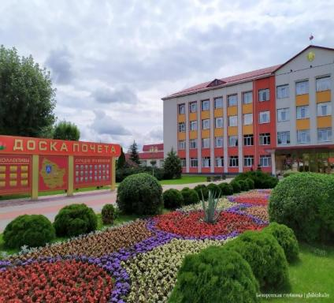

Продажа земельных
участков с аукциона
для строительства и
обслуживания жилых
домов
в городе Дубровно и
Дубровенском районе

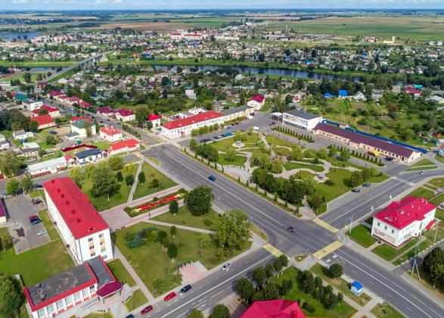

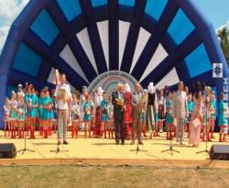
В городе Дубровно и в сельских населенных пунктах Дубровенского района, в живописных местах вблизи рек, озер и лесов, предлагаются для продажи в частную собственность через аукцион земельные участки для строительства и обслуживания жилых домов.
Волевковский сельисполком
аг.Орловичи, ул.Центральная, 48
тел. 8(02137) 5-16-04, 5-16-47
Сельсовет расположен в восточной части Дубровенского района в 39 километрах от г.Дубровно. Сельсовет граничит с Российской Феде- Федер.

Дубровноекает автодорога областного значения - Дубровно
- Ляды - граница РФ. На территории сельсовета
находится учреждение образования. Дом культуры,
Дубровенский район расположен на юго- востоке Витебской области и находится в удобном географическом и логистическом положении. По территории района проходят железная дорога Москва-Минск-Брест и автомагистраль М1/Е-30 Брест (Козловичи) - Минск - граница РФ (Редьки). Расстояние до Витебска составляет 90 км, до Минска - 230 км, до Москвы – 490 км.
рацией. На террито-рии находится школа, библиотека, отделение почтовой связи, магазины, ФАП, церковь Святого Духа, имеются пруды. прудыасивые реки.

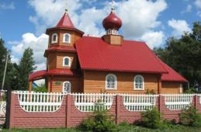
Осинторфский сельисполком
аг.Осинторф, ул.Советская, 17А
тел. 8(02137) 5-67-97, 5-67-75
Сельсовет расположен в северной части района, в 11-ти километрах от г.Дубровно, в 6-ти километрах от ж/д станции Осиновка и в 25-ти километрах от границы с РФ. Территорию сельсовета пересекает автомагистраль М1/Е-30 Брест-Минск-граница РФ и железная дорога Орша-Смоленск. На территории находится средняя и
Главной водной артерией района является река Днепр. Протяженность по территории Дубро- венского района - 50 км, а в пределах города-4 км. В реке водится около 60 видов рыб. На берегах Днепра имеются оборудованные пляжи и места отдыха граждан.
Подобрано 4 земельных участка на площади 0,6 га.
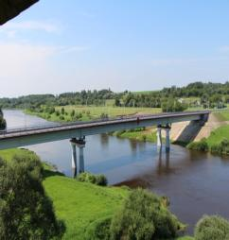
Добрынский сельисполком
аг.Добрынь, ул.Молодёжная, 2
тел. 8 (021 37) 5-09-60, 5-09-33
Сельсовет располо-жен в 15-ти километрах от города Дубровно и граничит с Горецким районом Могилевской облас-ти. На территории сельсовета находится

На территории сельсовета обустроено два агрогородка два дома культуры, три ФАПа, два отделения связи
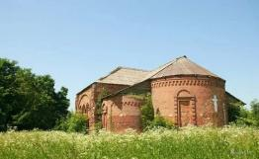
и музыкальная школы, детский сад, Дом культуры, баня, магазины, библиотека, отделения почтовой связи и банка, амбулатория. В деревне Ивановщина работает агроэкоусадьба. На М1/Е-30 находится мемориальный комп-лекс «Рыленки», казино и объекты придорож-ного сервиса. Озера -
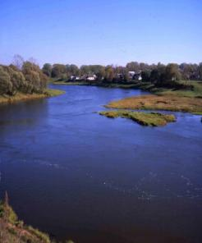

Центр Дубровенского района - город Дубровно, в котором ежегодно проходит Международный фестиваль песни и музыки «Дняпроўскія галасы ў Дуброўне».
два агрогородка, расположены объекты социальной инфраструктуры, в д.Ланенка памятник архитектуры - церковь Пресвятой Богородицы, подобрано 4 земельных участка на площади 0,8 га под жилье,
Дубровно сегодня - это красивый современ-ный районный центр с населением 6500 человек, развитой
инфраструктурой и
социальной сферой. В городе работает самый крупный льнозавод в Республике Беларусь.

Зарубский сельисполком
аг.Зарубы, ул.Центральная, 14
тел. 8 (021 37) 5-61-31, 5-61-41
Сельсовет расположен в 18 километрах от г.Дубровно. На территории имеется больница, школа, Дом культуры, библиотека, отделение почто-
Афанасьевское и Казенное естественного проис-хождения, заказники «Осинторфский», «Озеры» и «Жуковское», расположенные на территории сельсовета, делают эти заповедные места не только красивыми, но и экологически чистыми. На территории сельсовета подобрано 8 земельных участков на общей площади 1,8 га.

вой связи, социаль-ный пункт, пожарный
пост, магазины, пруд с обустроенной зоной отдыха. Подобрано 5 участков на площади 1,25 га.

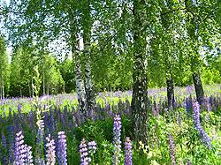

Малобаховскнй сельисполком
г.Дубровно, ул.Комсомольская, 9
тел. 8 (021 37) 5-02-45, 5-09-87
Сельсовет расположен в непосредственной близости от г. Дубровно. На территории сельсовета обустроено два агрогородка, имеются все объекты социальной инфраструктуры. В агрогородке Станиславово возведен храм-часовны Святого Василия Блаженного, около д.Чубаково обустроена зона отдыха у родника. На территории сельсовета подобрано 3 земельных участка на общей площади 0,6 га под новое строительство жилых домов.

